**SISTEM INFORMASI PENGELOLAAN TENDER E-PROCUREMENT**

**STUDI KASUS PT.INVESTAMA KOMANDO SECURITY**

**SKRIPSI**

# Diajukan untuk Melengkapi Persyaratan

# ­­Menyelesaikan Pendidikan Program Strata 1

# Program Studi Sistem Informasi



**Oleh :**

**HERLIANTA DODIK KUSUMAHANDANU**

**160101047**

**FAKULTAS ILMU KOMPUTER**

**UNIVERSITAS DUTA BANGSA**

**SURAKARTA**

**2020**

**KATA PENGANTAR**

Dengan menyebut nama Allah dan segala puji syukur kepada-Nya, atas segala karunia dan kasih-Nya penulis dapat menyelesaikan Laporan Skripsi ini dengan baik. Skripsi ini berjudul “Sistem Informasi Pengelolaan Tender E-Procurement PT.Investama Komando Security”.

Laporan Skripsi ini disusun sebagai salah satu syarat untuk mendapatkan gelar sarjana pada Univesitas Duta Bangsa Surakarta. Selain itu, penelitian Skripsi ini memiliki tujuan dan manfaat antara lain sebagai tolak ukur ilmu yang didapatkan penulis dalam menganalisis masalah dan membangun sistem sesuai analisis yang telah dilakukan.

Penyelesaian laporan Skripsi tidak terlepas dari bantuan berbagai pihak, oleh karena itu penulis mengucapkan terimakasih kepada:

1. Bapak Jamal Adv Selaku Komisaris PT. Investama Komando Security.
2. Ibu Darnas Ana K.S selaku Direktur PT. Investama Komando Security.
3. Ibu Puji Rahayu Selaku Staff Accounting PT. Investama Komando Security.
4. Bapak Drs, Singgih Purnomo, MM selaku Rektor Universitas Duta Bangsa Surakarta.
5. Bapak Wijianto, S.Kom, M.Kom selaku Dekan Universitas Duta Bangsa Surakarta.
6. Bapak Eko Purwanto, M.Kom selaku Ketua Program Studi Sistem Informasi.
7. Ibu Intan Oktaviani, M.Kom selaku Pembimbing I.
8. Bapak Dr. Khabib Alia Akhmad, SE.,MM selaku Pembimbing II.
9. Orang Tua penulis, yang telah memberikan segala doa dan dukungan moral dan materi.
10. Bapak dan Ibu Dosen Universitas Duta Bangsa Surakarta Program Studi Sistem Informasi yang telah memberi bekal ilmu.
11. Seluruh teman-teman di Universitas Duta Bangsa Surakarta.

Penulis menyadari bahwa dalam penyusunan laporan Skripsi ini masih memiliki banyak kekurangannya, Oleh karena itu, penulis mengharapkan kritik dan saran yang membangun dari pembaca demi kesempurnaan laporan Skripsi ini.

Surakarta, 2020

Penulis

**BAB III**

**ANALISIS DAN PERANCANGAN SISTEM**

**3.1 Analisa Sistem**

Proses analisis sistem membahas sistem yang berjalan dan yang akan dikembangkan dalam Perancangan Sistem Informasi Pengelolaan Tender E-Procurment Dikantor Outsourcing PT. Investama Komando Security. Pada tahap analisis sistem ini akan dilakukan suatu kegiatan merancang sistem yang akan dikembangkan, menganalisa kebutuhan sistem, menganalisa kebutuhan hardware dan software serta desain rancangan sistem.

**3.1.1 Analisis Sistem Yang Berjalan**

Proses pengelolaan lelang di PT. Investama Komando Security dimulai dari tim lelang login pada website LPSE yang mengadakan lelang tender security, mempelajari dokumen adendum, lalu tim lelang mulai mengelola dokumen penawaran sesuai adendum. Pada proses mengelola adendum, pimpinan memonitor secara langsung dengan menanyakan progres harian, sampai teruploadnya dokumen penawaran lelang tersebut.

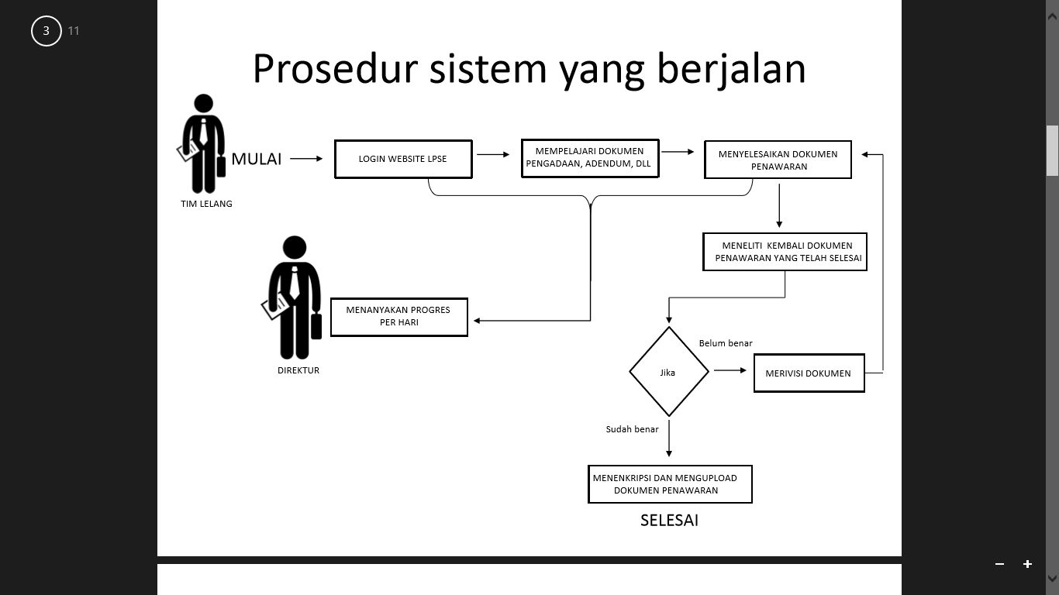

**Gambar 3.1 *Richpicture* Analisis Sistem Yang Berjalan**

### **3.1.2 Analisa Kelemahan Sistem**

Proses pembuatan atau pengembangan suatu sistem informasi selalu dimulai dengan proses menganalisis sistem yang ada. Dengan adanya proses ini diharapkan dapat ditentukan seberapa jauh sistem ini dapat mencapai sasaranya. Dari proses ini nantinya akan dihasilkan laporan dari sistem yang telah ada kemungkinan mempunyai kelemahan-kelemahan yang perlu di perbaiki.

Dari hasil penelitian yang dilakukan pada bagian tim lelang menurut kaidah pemecahan PIECES (*Performance, Information, Economy, Control, Efisiency, dan Service*) permasalahan yang terjadi dapat diuraikan sebagai berikut :

* 1. Analisis kinerja sistem

Tabel 3.1 Tabel Analisa Kinerja Sistem (Pieces)

|  |  |  |
| --- | --- | --- |
| No | Sistem Lama | Sistem Baru |
| 1 | Pencacatan data masih menggunakan sistem manual | Pencacatan data menggunakan database |
| 2 | Input data catatan dan laporan masih menggunakan kegiatan yang belum terorganisir masih menggunakan buku | Tim lelang hanya menginput dan melakukan olah data sedangkan laporan sudah dapat dilihat |
| 3 | Membutuhkan waktu yang lama karena tim lelang harus mencatat lagi laporannya | Waktu yang dibutuhkan untuk mendapatkan tanggapan dari sebuah informasi lebih cepat karena laporan sudah dapat dilihat |

* 1. Analisis informasi

Tabel 3 .2 Tabel Analisa Informasi (Pieces)

|  |  |  |
| --- | --- | --- |
| No | Sistem Lama | Sistem Baru |
| 1 | Informasi dari sistem ini masih kurang akurat karena faktor kesalahan dalam memasukkan validasi data | Informasi dari sistem baru mampu memberi keakuratan karena ada validasi |
| 2 | Informasi yang diberikan atau diterima bagian tim lelang tidak tepat waktu | Infomasi yang diterima dalam waktu yang tepat dan mengurangi terjadi kesalahan pada bagian proses pengelolaan lelang |
| 3 | Informasi yang diberikan kurang sesuai karena tidak sesuai dengan kebutuhan waktu di bagian akademik | Informasi yang diberikan sangat sesuai dengan yang di butuhkan karena menggunakan sistem yang dapat membantu user dalam menjalankan kinerjanya |

* 1. Analisis Ekonomi (*Economy*)

Tabel 3.3 Analisis Ekonomi Sistem (Economy)

|  |  |  |
| --- | --- | --- |
| No | Sistem Lama | Sistem Baru |
| 1 | Biaya yang dibutuhkan lebih besar karena kegiatan operasionalnya juga lebih banyak. | Biaya yang digunakan dalam memberikan informasi lebih hemat.  karena kegiatan tidak terlalu banyak sehingga dapat menghemat biaya |
| 2 | Manfaat yang diberikan dari informasi masih kurang karena banyaknya kegiatan operasional yang harus dilakukan dan membutuhkan waktu yang lama. | Manfaat yang diberikan lebih optimal karena tidak harus melakukan kegiatan operasional yang panjang. |

* 1. Analisis Pengendalian (*Control*)

Tabel 3.4 Analisis Pengendalian Sistem (Control)

|  |  |  |
| --- | --- | --- |
| No | Sistem Lama | Sistem Baru |
| 1 | Penyimpanan belum menggunakan database sehingga data yang sangat besar | Sudah menggunakan databse yang dapat memuat data yang sangat besar |

* 1. Analisis Efisiensi (*Efficiency*)

Tabel 3.5 Analisis Efisiensi Sistem (Efficiency)

|  |  |  |
| --- | --- | --- |
| No | Sistem Lama | Sistem Baru |
| 1 | Informasi yang dibutuhkan dan diterima oleh tim lelang ketetapan waktunya masih kurang. Karena menggunakan komunikasi yang kurang memadai dan secara manual yang mengakibatkan ketidak tetapan waktu, dan miss komunikasi dalam menyampaikan informasi | Informasi dapat diterima oleh tim lelang dalam waktu yang tepat. Karena adanya form perukaran informasi. |
| 2 | Untuk mendapatkan data/informasi yang dibutuhkan atau yang belum dimiliki, tim lelang mengalami kesulitan, karena pencarian informasi data dengan cara manual | Data yang dibutuhkan tim lelang yang belum dimiliki, sistem berkerja sama dengan sistem recruitment. |

f. Analisis Pelayanan (*Service*)

Tabel 3.6 Analisis Pelayanan Sistem (Service)

|  |  |  |
| --- | --- | --- |
| No | Sistem Lama | Sistem Baru |
| 1 | Sering ditemukan kendala antara fakta data atau personil yang dibutuhkan tim lelang kurang akurat. Sehingga harus dilakukan pengecekan data pendataan ulang | Segi pelayanan sistem sudah tidak ditemukan kendala perbedaan pencatatan data yang ada dengan yang di cacat di sistem, sehingga tidak perlu dilakukan pengecekan dan pendataan ulang |

### **3.1.3 Analisis Kebutuhan Sistem**

Analisis ini menemukan beberapa permaslahan yang dapat menghambat dan mengurangi kelancaran kinerja kerja sistem yang sedang dijalankan setelah menganalisa sistem yang sedang berjalan, untuk mengurangi permasalahan-permasalahan, maka akan dirancang sebuah perancangan system pengelolaan tender di PT.Investama Komando Security. Tujuan dari perancangan sistem ini adalah sebagai solusi alternative untuk memenuhi kebutuhan kepada pemakai sistem.Sasaran dari perancangan sistem ini adalah meminimalisir dan menyelesaikan masalah-masalah yang ada pada sistem yang berjalan dengan sistem yang lebih jelas serta hasil yang lebih maksimal. Analsisi kebutuhan sistem yang dilakukan meliputi analisis kebutuhan perangkat keras dan perangkat lunak yang mana sangat mendukung dalam rancang bangun system yang akan dibuat. Berikut ini rincian kebutuhan perangkat yang diperlukan :

1. Kebutuhan Fungsional

Kebutuhan fungsional berisi proses yang akan dilakukan sistem dan informasi yang dilakukan oleh sistem.

1. Proses login user dengan memasukan username dan password.
2. Pengguna sistem adalah tim lelang yang berwenang untuk mengelola informasi ke sistem.
3. Pengguna sistem adalah pimpinan yang berwenang untuk melihat informasi yang ada pada sistem.
4. Sistem dapat menginput data dan menyimpan data.
5. Sistem dapat menampilkan informasi updatean kerja tim lelang.
6. Sistem dapat menghasilkan laporan yang dibutuhkan pimpinan.
7. Kebutuhan Non Fungsional
8. Kebutuhan Perangkat Keras

Spesifikasi perangkat keras yang dibutuhkan untuk pengembangan dan kebutuhan minimum yang disarankan agar aplikasi ini dapat berjalan dengan baik adalah :

1. Processor Pentium Intel Dual Core
2. Memory (RAM) 2 GB
3. Har Disk Drive minimul 80 GB
4. Monitor
5. Keyboard

Seiring berjalanya waktu dan spesifikasi komputer juga semakin tinggi serta sangat dimungkinkan komputer diperusahaan pun juga akan mengalami pergantian dengan yang lebih baik karena mengingat kebutuhan, maka dari itu tidak perlu diadakanya upgrade untuk menjalankan sistem ini.

1. Kebutuhan Perangkat Lunak

Spesifikasi perangkat lunak (*Software*) yang dibutuhkan untuk merancang sistem ini adalah sebagai berikut sebuah software atau program yang terdiri dari :

1. Sistem Operasi Windows
2. MySQL dan Microsoft Visual Basic 6.0
3. Kebutuhan Operasional

Kebutuhan operasional adalah kesiapan sumber daya manusia maupun infrastruktur pendukung untuk menerapkan sistem yang telah dibuat.

1. Admin/tim lelang, yaitu orang yang bertanggung jawab mengelola sistem diantaranya update kerja harian, unggah data lelang.
2. Pimpinan, yaitu orang yang mempunyai hak akses untuk melihat laporan berupa updatean kerja dari tim lelang, melihat apa yang dibutuhkan oleh tim lelang, dan menginput/menentukan retensi untuk tim lelang perpemenangan lelang.

### **3.1.4 Analisis Kelayakan**

Sistem yang dirancang mempunyai keamanan data yang lebih baik dibandingkan dengan sistem yang lama, serta kinerja sistem yang lebih cepat dengan hasil yang lebih maksimal sehingga penyampaian atau pertukaran informasi kepada antara tim lelang dengan pimpinan juga tidak tertunda.

**3.2 Perancangan Sistem**

Perancangan sistem merupakan proses pengembangan dari spesifikasi sistem baru berdasarkan hasil rekomendasi analisis sistem. Tujuan yang harus dicapai dari perancangan sistem diantaranya sistem dapat berguna, mendukung tujuan perusahaan, efesiensi dan efektif, bersifat informatif dan dapat meningkatkan kualitas pelayanan perusahaan tersebut.

### **3.2.1 Sistem Yang Diusulkan**

Sistem yang dikembangkan atau sistem baru, yaitu tim lelang mengelola dokumen penawaran dengan setiap harinya mengupdate pada sistem untuk nantinya dapat dilihat updatean tersebut oleh pimpinan. Updatean tersebut berupa kode lelang, nama lelang, link website, jadwal lelang, tahapan yang telah dikerjakan oleh tim lelang, kesulitan yang dihadapi. Selain update kerja harian, nantinya sistem dapat menjadi sebuah wadah untuk data-data yang telah diupload/sudah selesai dikelola, yang nantinya dapat 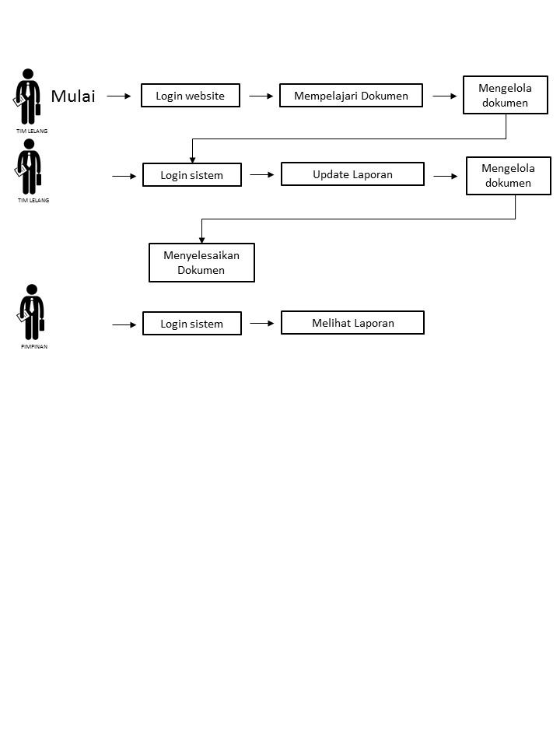digunakan sebagai referensi untuk pengelolaan lelang jangka panjang.

Gambar 3.2 Richpicture Analisis Sistem Yang Diusulkan

### **3.2.2 Perancangan Proses**

Perancangan ini meliputi perancangan yang diususlkan dengan menggunakan UML (United Modeling Language)antara lain sebagai berikut:

* 1. Use Case

Digunakan untuk menggambarkan batasan sistem dan fungsi fungsi utamanya. Use case terdiri dari tiga bagian yaitu identifikasi actor, identifikasi use case, dan skenario use case.

1. Identifikasi *Actor*

Tabel 3.7 Identifikasi Actor

|  |  |  |
| --- | --- | --- |
| **No** | ***Actor*** | **Tugas** |
| 1 | Tim lelang | Mempunyai hak akses untuk menjalankan sistem dengan melakukan kegiatan mengelola data lelang. |
| 2 | Pimpian | Mempunyai hak akses untuk melihat laporan harian tentang progres lelang yang dikerjakan atau dikelola oleh tim lelang. |

1. Identifikasi *Use Case*

Tabel 3.8 Identifikasi Use Case Tim Lelang

|  |  |  |
| --- | --- | --- |
| **No** | ***Use Case*** | **Deskripsi** |
| 1 | Login | Merupakan proses untuk masuk ke sistem |
| 2 | Menginput data lelang yang diikuti | Penginputan data lelang yang diikuti berupa menginput judul lelang, kode lelang, link website, jadwal upload, mencatat progres harian. |
| 3 | Mengelola adendum | Mendownload adendum dari website lalu save kembali disistem. |
| 4 | Megelola dokumen lelang | Mengerjakan lelang sampai selesai, dan pada setiap tahapan, per hari tim lelang mencatat pada form yang disediakan sistem. |
| 5 | Megelola dokumen lelang | Melihat jadwal dan batas upload |
| 6 | Megelola dokumen lelang | Menyimpan dokumen yang telah diupload sebagai history |

Tabel 3.9 Identifikasi Use Case Pimpinan

|  |  |  |
| --- | --- | --- |
| **No** | ***Use Case*** | **Deskripsi** |
| 1 | Login Pimpinan | Merupakan proses masuk ke sistem untuk mengakses pengelolaan lelang |
| 2 | Melihat laporan (progres) admin lelang | Merupakan pemantauan pada form yang disediakan di tampilan. |
| 3 | Mengelola data | Menginput data yang dibutuhkan tim lelang |
| 4 | Mengelola data | Menginput retensi perpemenangan lelang dimana retensi = *perpemenangan lelang = + 50.000 diluar gaji pokok* |

* 1. *Use Case Diagram*

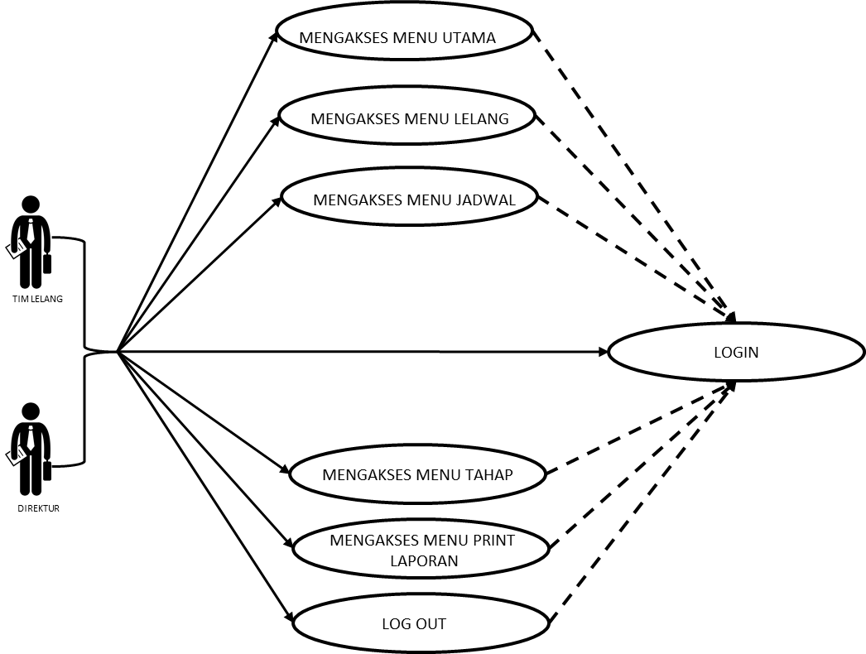Berikut ini merupakan rancangan *Use Case*  dari sistem pengelolaan tender e procurement :

Gambar 3.3 Use Case Diagram Sistem Pengelolaan

Tender E-Procurement

* 1. Skenario *Use Case* dan Activity Diagram

Skenario masing – masing use case sebagai berikut:

1. Login user

|  |  |  |
| --- | --- | --- |
| Nama *use case* | : | Login |
| *Actor* | : | Tim lelang atau pimpinan |
| Deskripsi | : | Proses ini adalah proses melakukan kegiatan untuk login |
| *Pre-condition* | : | Memasukan *username* dan *password* |
| *Post-condition* | : | Sistem masuk pada menu utama |

Tabel 3.10 Skenario Use Case Login User

|  |  |
| --- | --- |
| ***Actor*** | **Sistem** |
| 1. Buka aplikasi |  |
|  | 1. Menampilkan halaman login |
| 1. Input *username* dan *password* |  |
|  | 1. Validasi data login |
| 1. Masuk ke halaman menu utama |  |

Dari scenario diatas dapat digambarkan kedalam diagram activity sebagai berikut:

|  |  |
| --- | --- |
| **Admin** | **Sistem** |
| Buka aplikasi  Memasukan username dan password | Validasi data login  Menampilkan halaman login  T  Y  masuk halaman menu utama |

**Gambar 3.4 Activity Diagram Login Tim Lelang**

1. Halaman Utama

|  |  |  |
| --- | --- | --- |
| Nama *use case* | : | Halaman utama |
| *Actor* | : | Tim lelang atau pimpinan |
| Deskripsi | : | Proses ini adalah proses melakukan kegiatan untuk pemilihan menu menu yang tertera pada halaman utama. |
| *Pre-condition* | : | Klik menu yang dipilih |
| *Post-condition* | : | Sistem masuk pada menu yang dipilih |

Tabel 3.11 Skenario Use Case Login User

|  |  |
| --- | --- |
| ***Actor*** | **Sistem** |
| 1. Berhasil login |  |
|  | 1. Menampilkan halaman menu utama |
| 1. Pilih menu |  |
|  | 1. Menampilkan menu yang dipilih |
| 1. Apabila akan logout |  |
|  | 1. Menampilkan notif logout |
| 1. Pilih oke |  |
|  | 1. Kembali ke halaman login |

Dari scenario diatas dapat digambarkan kedalam diagram activity sebagai berikut:

|  |  |
| --- | --- |
| **Admin** | **Sistem** |
| Berhasil login  Apabila akan logout  Pilih menu | Kembali ke halaman login  Menampilkan notif  Meujukan menu yang dipilih  Menampilkan menu utama |

Gambar 3.5 Activity Diagram Halaman Utama

1. Halaman Data Lelang

|  |  |  |
| --- | --- | --- |
| Nama *use case* | : | Halaman data lelang |
| *Actor* | : | Tim lelang atau pimpinan |
| Deskripsi | : | Proses ini adalah proses melakukan kegiatan penginputan data lelang |
| *Pre-condition* | : | Klik menu data lelang |
| *Post-condition* | : | Sistem masuk pada data lelang |

Tabel 3.12 Skenario Use Case Login User

|  |  |
| --- | --- |
| ***Actor*** | **Sistem** |
| 1. Masuk menu data lelang |  |
|  | 1. Menampilkan halaman menu data lelang |
| 1. Pilih add |  |
|  | 1. Menampilkan form inputan |
| 1. Menginput data satu persatu |  |
|  | 1. Menampilkan inputan |
| 1. Pilih add |  |
|  | 1. Data tersimpan dan muncul dihalaman data lelang |

Dari scenario diatas dapat digambarkan kedalam diagram activity sebagai berikut:

|  |  |
| --- | --- |
| **Admin** | **Sistem** |
| Masuk menu data lelang  Menginput data satu persatu  Pilih add  Pilih add | Kembali ke halaman lelang  Menampilkan halaman data lelang  Menampilkan inputan  Menampilkan form inputan |

Gambar 3.6 Activity Diagram Halaman Data Lelang

1. Halaman Data Jadwal

|  |  |  |
| --- | --- | --- |
| Nama *use case* | : | Halaman data jadwal |
| *Actor* | : | Tim lelang atau pimpinan |
| Deskripsi | : | Proses ini adalah proses melakukan kegiatan penginputan data jadwal. |
| *Pre-condition* | : | Klik menu data jadwal |
| *Post-condition* | : | Sistem masuk pada data jadwal |

Tabel 3.13 Skenario Use Case Login User

|  |  |
| --- | --- |
| ***Actor*** | **Sistem** |
| 1. Masuk menu data jadwal |  |
|  | 1. Menampilkan halaman menu data jadwal |
| 1. Pilih add |  |
|  | 1. Menampilkan form inputan |
| 1. Menginput data satu persatu |  |
|  | 1. Menampilkan inputan |
| 1. Pilih add |  |
|  | 1. Data tersimpan dan muncul dihalaman data jadwal |

Dari scenario diatas dapat digambarkan kedalam diagram activity sebagai berikut:

|  |  |
| --- | --- |
| **Admin** | **Sistem** |
| Masuk menu data tahap  Menginput data satu persatu  Pilih add  Pilih add | Kembali ke halaman tahap  Menampilkan halaman data tahap  Menampilkan inputan  Menampilkan form inputan |

**Gambar 3.7 Activity Diagram Halaman Data Jadwal**

1. Halaman Data Tahap

|  |  |  |
| --- | --- | --- |
| Nama *use case* | : | Halaman data tahap |
| *Actor* | : | Tim lelang atau pimpinan |
| Deskripsi | : | Proses ini adalah proses melakukan kegiatan penginputan data tahap. |
| *Pre-condition* | : | Klik menu data tahap |
| *Post-condition* | : | Sistem masuk pada data tahap |

Tabel 3.14 Skenario Use Case Login User

|  |  |
| --- | --- |
| ***Actor*** | **Sistem** |
| 1. Masuk menu data tahap |  |
|  | 1. Menampilkan halaman menu data tahap |
| 1. Pilih add |  |
|  | 1. Menampilkan form inputan |
| 1. Menginput data satu persatu |  |
|  | 1. Menampilkan inputan |
| 1. Pilih add |  |
|  | 1. Data tersimpan dan muncul dihalaman data tahap |

Dari scenario diatas dapat digambarkan kedalam diagram activity sebagai berikut:

|  |  |
| --- | --- |
| **Admin** | **Sistem** |
| Masuk menu data tahap  Menginput data satu persatu  Pilih add  Pilih add | Kembali ke halaman tahap  Menampilkan halaman data tahap  Menampilkan inputan  Menampilkan form inputan |

**Gambar 3.8 Activity Diagram Halaman Data Tahap**

* 1. Class Diagram

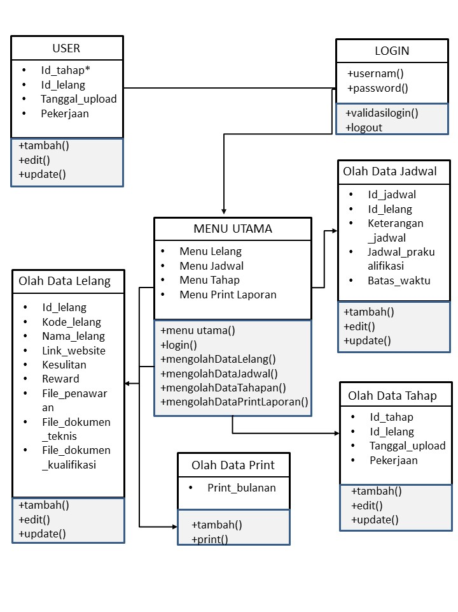Adalah model statis yang menggambarkan struktur dan deskripsi class serta hubungannya antara class. Class terdiri dari nama kelas, atribut dan operasi/methode.

**Gambar 4.9 Class Diagram**

* 1. Sequence diagram

Sequence diagram adalah diagram yang menggambarkan kolaborasi dinamis antara sejumlah object. Kegunaanya untuk menunjukan rangkaian pesan yang dikirim antara object juga interaksi antara object. Sesuatu yang terjadi pada titik tertentu dalam eksekusi sistem.

Berikut diagram sequence untuk perencanaan sistem pengelolaan tender e-procurement :

1. Diagram login

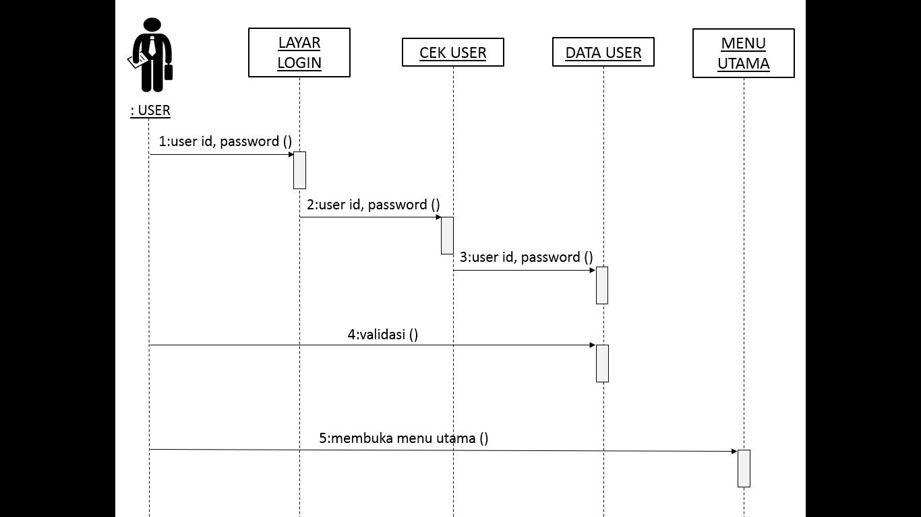

**Gambar 3.10 Diagram sequence login**

Keterangan :

Pada diagram sequence diatas, dapat dilihat bahwa yang menjadi Actors adalah User, diagram diatas menjelaskan alur proses login, dimana dijelaskan actors bersentuhan dengan sistem secara runtut.

1. Diagram menu utama

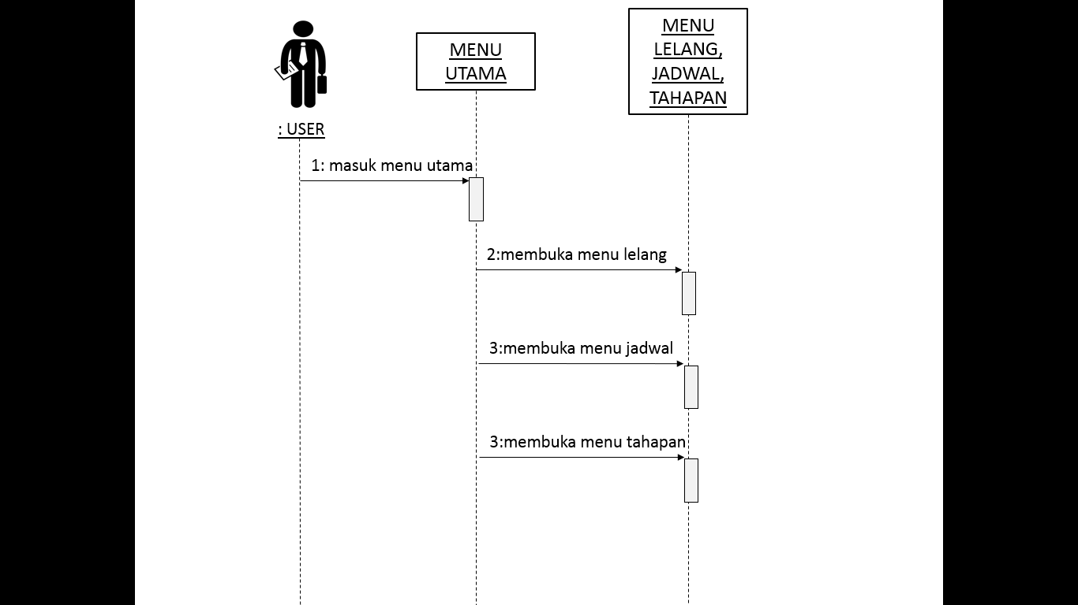

Gambar 3.11 Diagram sequence menu utama

Keterangan :

Pada diagram sequence diatas, dapat dilihat bahwa menu utama terdiri dari tiga menu, yaitu menu lelang, menu jadwal, menu tahapan.

1. Diagram menu lelang
2. Tim lelang

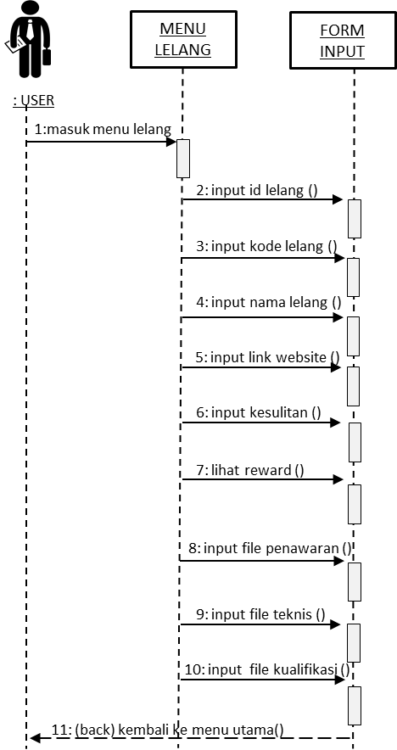

Gambar 3.12 Diagram sequence menu lelang (tim lelang)

Keterangan :

Pada diagram sequence diatas, dapat dilihat bahwa menu lelang terdiri dari form-form inputan yaitu id lelang, kode lelang, nama lelang, link website, kesulitan, reward, unggah dokumen penawaran, unggah dokumen teknis, unggah dokumen kualifikasi.

1. Pimpinan

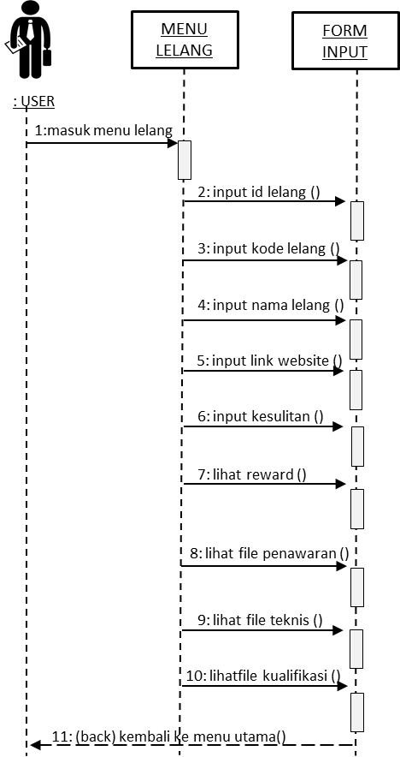

Gambar 3.13 Diagram sequence menu lelang (pimpinan)

Keterangan :

Dalam diagram sequence diatas, pimpinan dapat melihat data-data yang dikelola oleh tim lelang dan juga pimpinan dapat melakukan input reward dimenu ini.

1. Diagram menu jadwal
2. 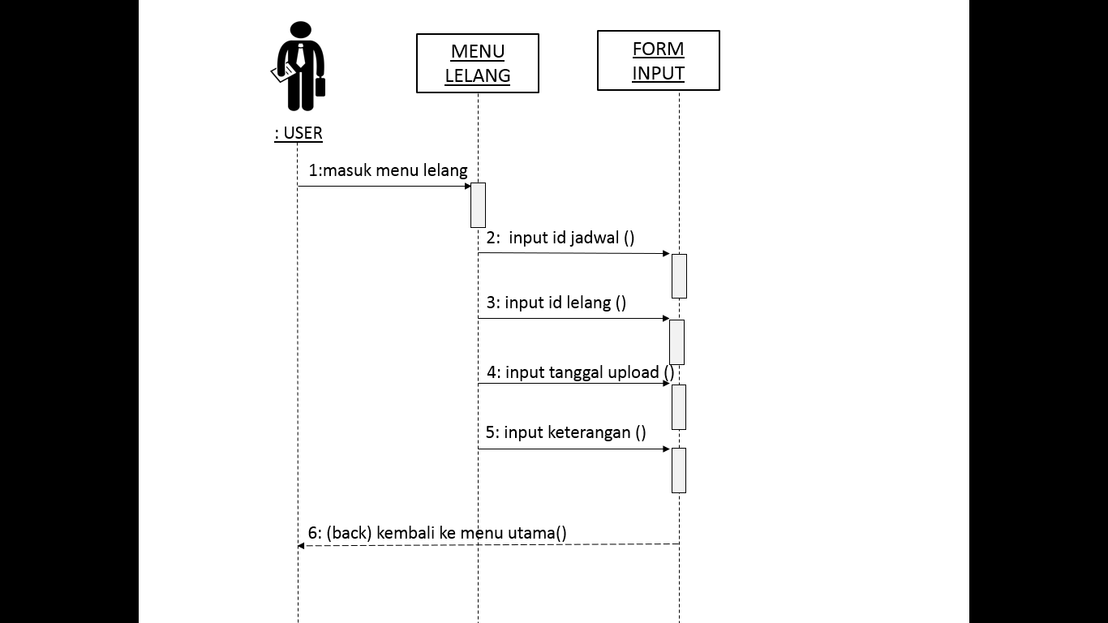Tim lelang

Gambar 3.14 Diagram sequence menu jadwal (tim lelang)

Keterangan :

Pada diagram sequence diatas, dapat dilihat bahwa menu jadwal terdiri dari form-form inputan yaitu id jadwal, id lelang, tanggal upload, dan input keterangan.

1. 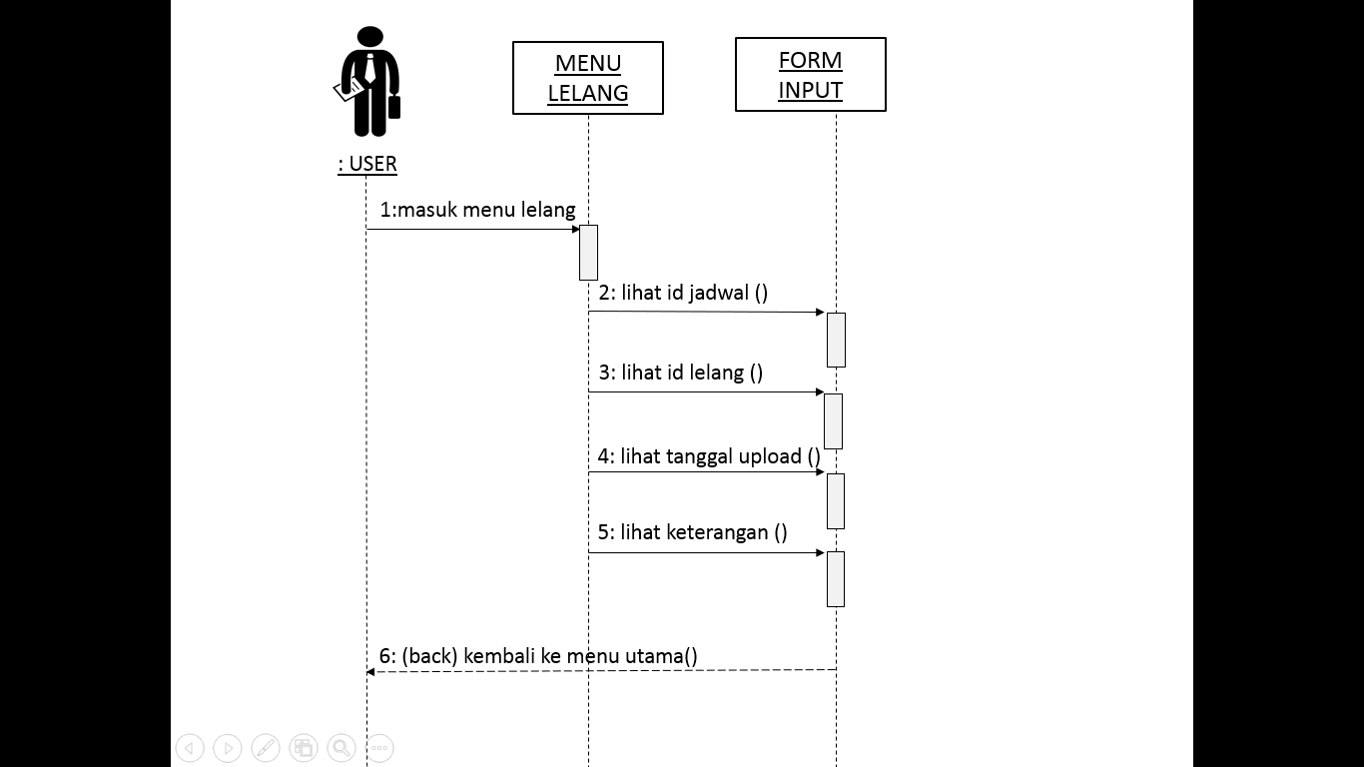Pimpinan

Gambar 3.15 Diagram sequence menu jadwal (pimpinan)

Keterangan :

Dalam diagram sequence diatas, pimpinan dapat melihat data-data yang sedang dikelola oleh tim lelang.

1. Diagram menu tahap
2. 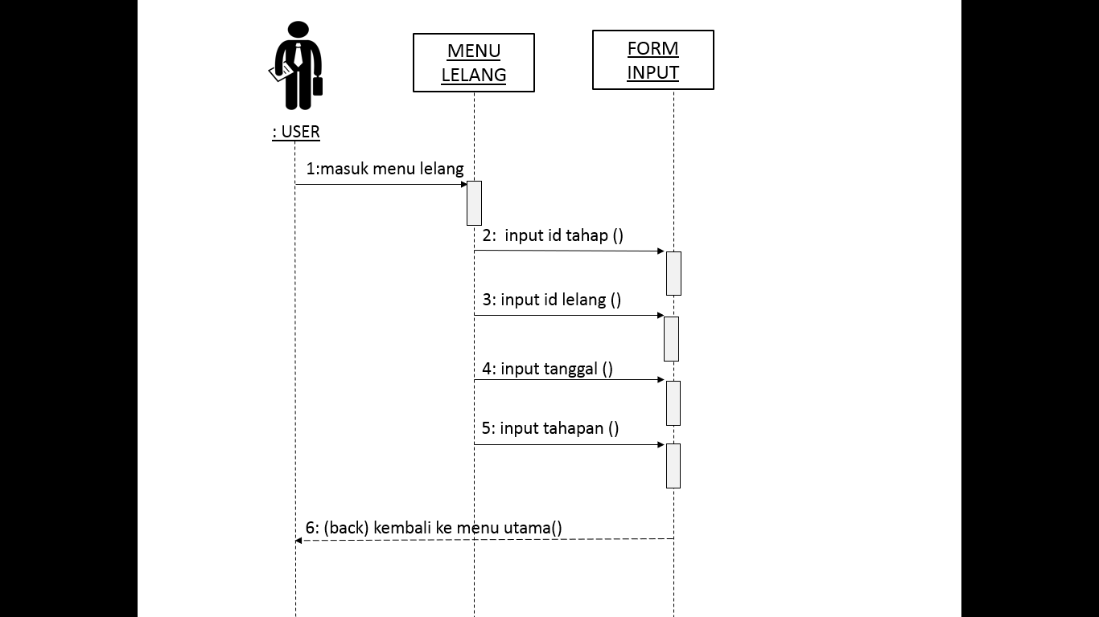Tim lelang

Gambar 3.16 Diagram sequence menu tahap (tim lelang)

Keterangan :

Pada diagram sequence diatas, dapat dilihat bahwa menu tahap terdiri dari form-form inputan yaitu id tahap, id lelang, tanggal, dan input tahapan.

1. 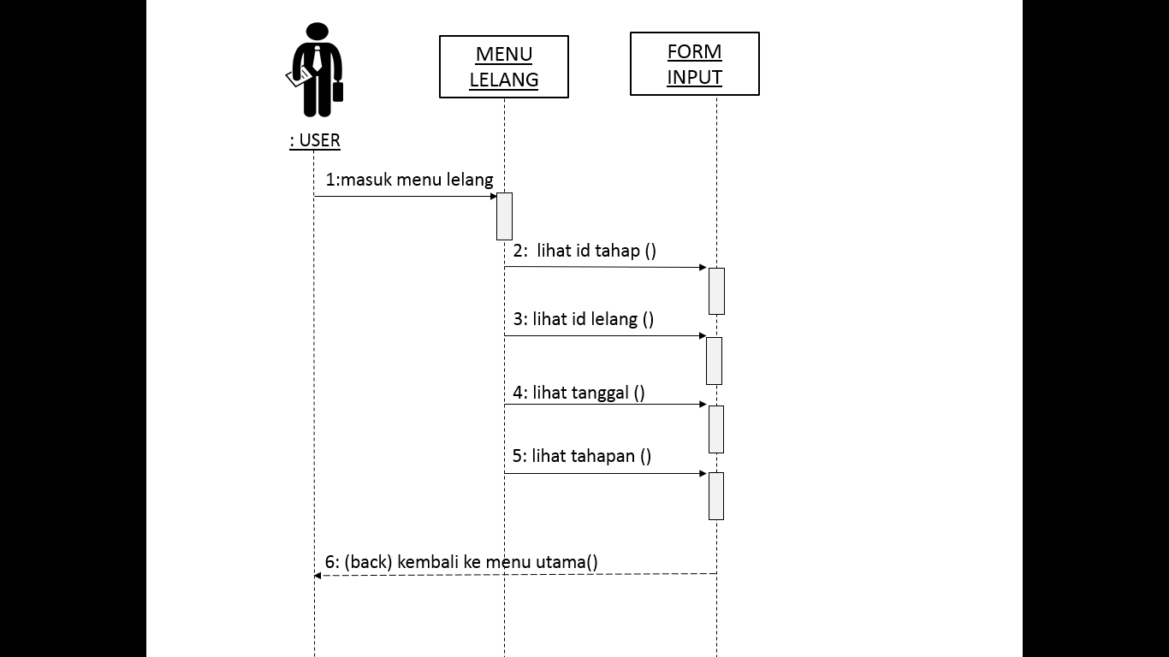Pimpinan

Gambar 3.17 Diagram sequence menu tahap (pimpinan)

Keterangan :

Dalam diagram sequence diatas, pimpinan dapat melihat data-data yang sedang dikelola oleh tim lelang.

### **3.2.3 Rancangan Database**

Dalam pembuatan system diperlukan adanya suatu basis data yang digunakan untuk tempat menyimpan seluruh informasi dan data. Perancangan basis data untuk sistem pengelolaan tender e-procerment adalah sebagai berikut :

1. Tabel user

Tabel 3.15 Tabel user

|  |  |  |  |
| --- | --- | --- | --- |
| **Nama_field** | **Type** | **Ukuran** | **Keterangan** |
| id_user | Integer | 5 | Id User (Primary Key) |
| username | Varchar | 25 | Username pengguna |
| pass | Varchar | 8 | Password pengguna |
| Level | Enum(‘admin’,’pimpinan’) | - | Hak akses pengguna |

1. Tabel lelang

Tabel 3.16 Tabel lelang

|  |  |  |  |
| --- | --- | --- | --- |
| **Nama_field** | **Type** | **Ukuran** | **Keterangan** |
| id_lelang | Varchar | 5 | Id lelang (Primary Key) |
| kode_lelang | Integer | 8 | Kode paket lelang, kode ini tertera satu paket dengan nama paket lelang yang ditentukan oleh pokja. |
| nama_lelang | Varchar | 60 | Nama paket lelang, nama ini tertera satu paket dengan kode paket lelang yang ditentukan oleh pokja. |
| Link_website | Text | 100 | Alamat website |
| Kesulitan | Text | 100 | Kesulitan yang ditemui saat mengelola tim lelang. |
| Reward | Varchar | 8 | Reward/retensi/bonus berupa inputan angka yang ditentukan oleh pimpinan yang nantinya di halaman tim lelang dapat dilihat oleh tim lelang. |
| File_penawaran | Varchar | 30 | File penawaran yang sudah jadi, diupload disistem untuk nantinya dapat digunakan sebagai referensi untuk lelang-lelang berikutnya |
| File_penawaran | Varchar | 30 | File penawaran yang sudah jadi, diupload disistem untuk nantinya dapat digunakan sebagai referensi untuk lelang-lelang berikutnya |
| File_dokumen_teknis | Varchar | 30 | File dokumen teknis yang sudah jadi, diupload disistem untuk nantinya dapat digunakan sebagai referensi untuk lelang-lelang berikutnya |
| File_dokumen_kualifikasi | Varchar | 30 | File dokumen kualifikasi yang sudah jadi, diupload disistem untuk nantinya dapat digunakan sebagai referensi untuk lelang-lelang berikutnya |

1. Tabel jadwal

Tabel 3.17 Tabel jadwal

|  |  |  |  |
| --- | --- | --- | --- |
| **Nama_field** | **Type** | **Ukuran** | **Keterangan** |
| id_jadwal | Varchar | 5 | Id jadwal (Primary Key) |
| id_lelang | Integer | 8 | Id lelang berelasi dengan tabel lelang |
| keterangan_jadwal | Varchar | 20 | Nama-nama tahapan di jadwal prakualifikasi. |
| jadwal_prakualifikasi | Date | - | Jadwal-jadwal yang berupa tahapan acara yang diselenggarakan dan ditentukan oleh pokja |
| batas­­­­_waktu | Date | - | Batas waktu yang dimaksudkan adalah batas waktu untuk upload dokumen berupa tanggal upload paling akhir dijadwal prakualifikasi. |
| batas­­­­_waktu | Date | - | Batas waktu yang dimaksudkan adalah batas waktu untuk upload dokumen berupa tanggal upload paling akhir dijadwal prakualifikasi. |

1. Tabel tahapan

Tabel 3.18 Tabel tahapan

|  |  |  |  |
| --- | --- | --- | --- |
| **Nama_field** | **Type** | **Ukuran** | **Keterangan** |
| id_tahap | Varchar | 5 | Id tahap (Primary Key) |
| id_lelang | Integer | 8 | Id lelang berelasi dengan tabel lelang dan jadwal |
| Tanggal_upload | Button | 30 | Prakiraan upload dokumen, prakiraan dilakukan oleh tim lelang, rata-rata H-1 dari batas waktu upload. |
| Pekerjaan | Varchar | 30 | Update pekerjaan sudah sampai mana, ditambah dengan presentase kurang berapa persen untuk penyelesaian dokumen. |
| batas­­­­_waktu | Date | - | Batas waktu yang dimaksudkan adalah batas waktu untuk upload dokumen berupa tanggal upload paling akhir dijadwal prakualifikasi. |

### 

### **3.2.4 Relasi antar tabel**

**Tabel Lelang**

* id_lelang*
* kode_lelang
* nama_lelang
* link_website
* kesulitan
* reward
* file_penawaran
* file_dokumen_teknis
* file_dokumen_kualifikasi

**Tabel Tahapan**

* id_tahap*
* id_lelang**
* tanggal_upload
* pekerjaan

**Tabel User**

* id_user*
* username
* password
* level

**Tabel Jadwal**

* id_jadwal*
* id_lelang**
* keterangan_jadwal
* jadwal_prakualifikasi
* batas_waktu

**Gambar 3.18 Relasi Antar Tabel**

### **3.2.5 Perancangan Antar Muka**

Desain antar muka yang dibuat oleh penulis adalah desain dari sistem yang diusulkan. Adapun desain tersebut :

1. 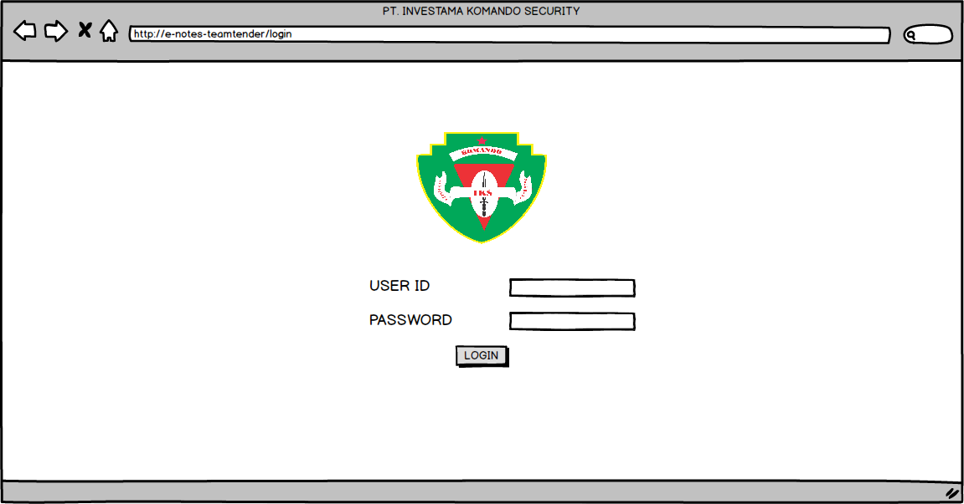Halaman Login User

Gambar 3.19 Desain antar muka Login

Keterangan :

1. User id : Dituliskan pada form yang disediakan berupa isian user id user
2. Password : Dituliskan pada form yang disediakan berupa isian password user
3. Button login : Setelah mengisikan user id dan password yang benar, maka user menekan tombol login untuk menuju ke halaman utama.

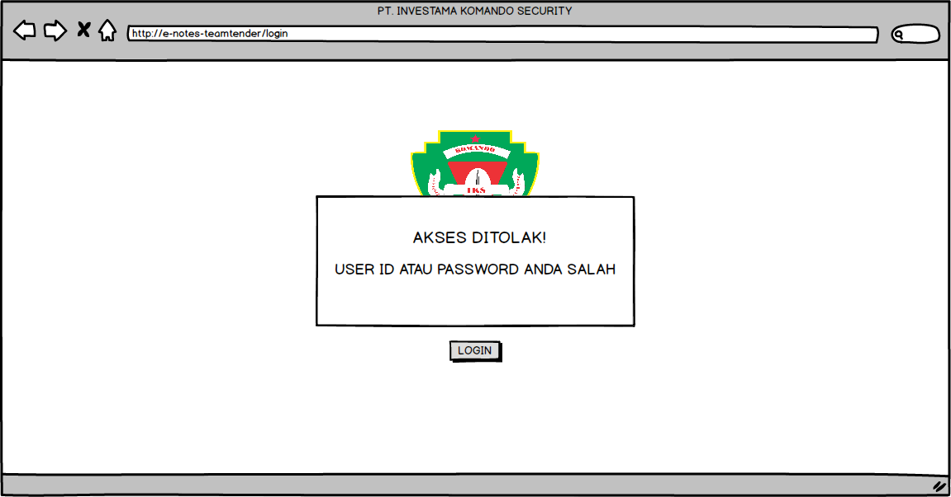Apabila user id dan password salah maka akan muncul notifikasi dibawah ini.

Gambar 3.20 Desain antar muka login

1. 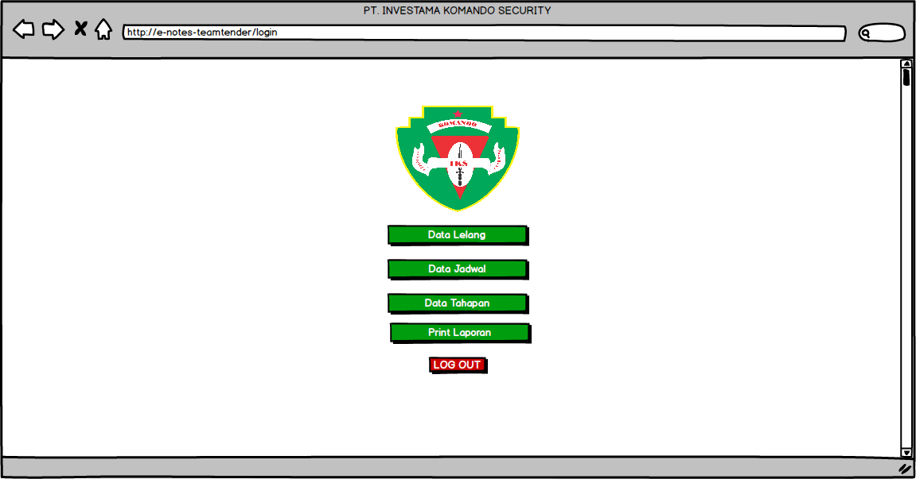Halaman Menu Utama

**Gambar 3.21 Desain antar muka menu halaman utama**

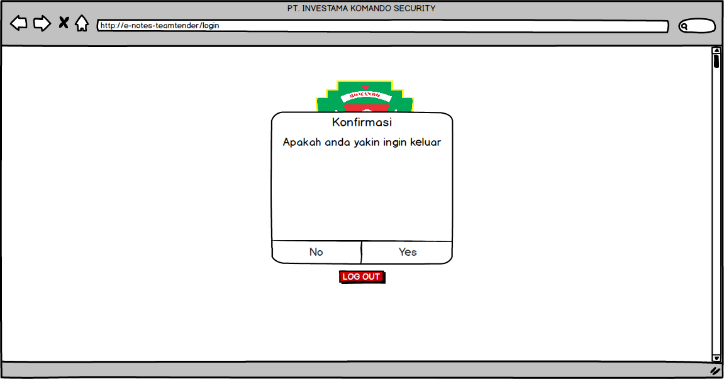Keterangan :

|  |  |  |  |
| --- | --- | --- | --- |
| 1 | Menu Data Lelang | : | Menyediakan form-form inputan untuk data lelang |
| 2 | Menu Jadwal | : | Menyediakan form-form iputan untuk data jadwal |
| 3 | Menu Tahapan | : | Menyediakan form-form inputan untuk data tahapan |
| 4 | Print Laporan | : | Menampilkan output berupa hasil printing laporan uploadan perbulan |
| 5 | Tombol Logout | : | Digunakan untuk kembali ke halaman login, Apabila akan log out maka akan muncul notifikasi dibawah ini. |

**Gambar 3.22 Desain antar muka konfirmasi logout**

1. Halaman Data Lelang

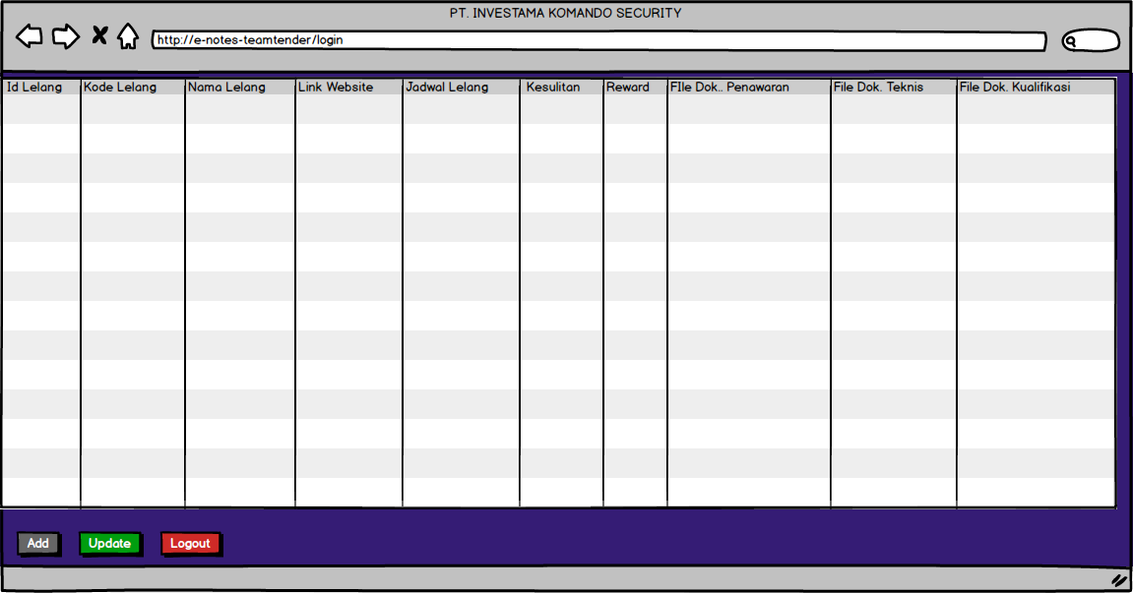**Gambar 3.23 Desain antar muka halaman data lelang**

Keterangan :

|  |  |  |  |
| --- | --- | --- | --- |
| 1 | Tampilan menu lelang | : | Terdapat form id lelang, kode lelang, nama lelang, link website, kesulitan, reward, file penawaran, file teknis, file kualifikasi. |
| 2 | Tombol Add | : | Digunakan untuk menambah data data isian. (Gambar 3.24 Desain antar muka form input data lelang) |
| 3 | Menu Update | : | Digunakan untuk mengupdate data |
| 4 | Tombol Logout | : | Digunakan untuk kembali ke halaman login, Apabila akan log out maka akan muncul notifikasi. (Gambar 3.22 Desain antar muka konfirmasi logout) |

**Gambar 3.24 Desain antar muka form input data lelang** 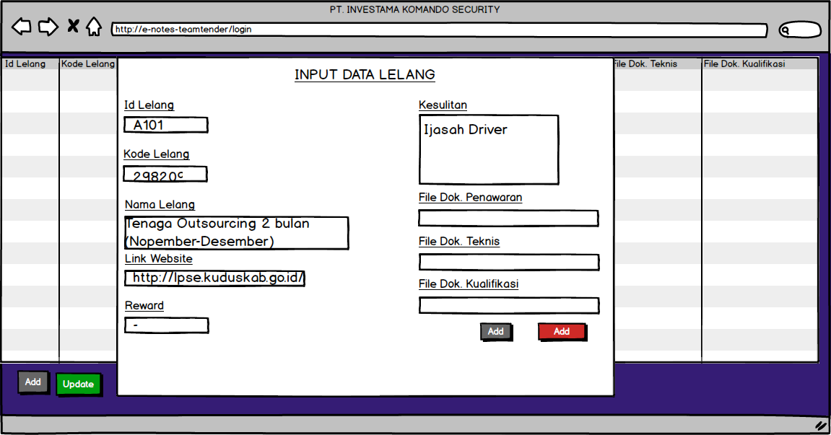

Keterangan :

Setelah tombol add menu lelang ditekan maka muncul form inputan seperti gambar diatas. Setelah data diisikan secara benar dan sesuai lalu menekan tombol add maka akan terinput dan akan muncul notif seperti (Gambar 3.25 Desain antar muka notif berhasil) dibawah.

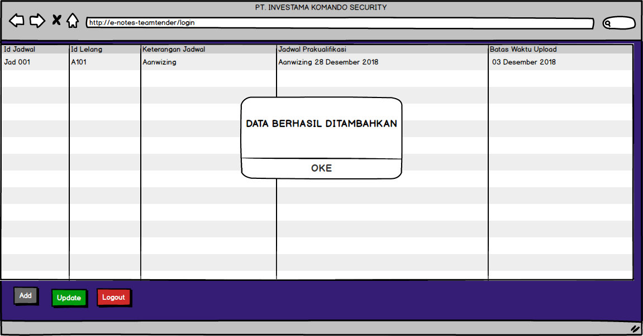

Gambar 3.25 Desain antar muka notif berhasil

Setelah data terinput secara benar sesuai urutan id lelang maka akan ditampilkan di menu data lelang seperti di (Gambar 3.26 Desain antar muka tampilan data lelang)

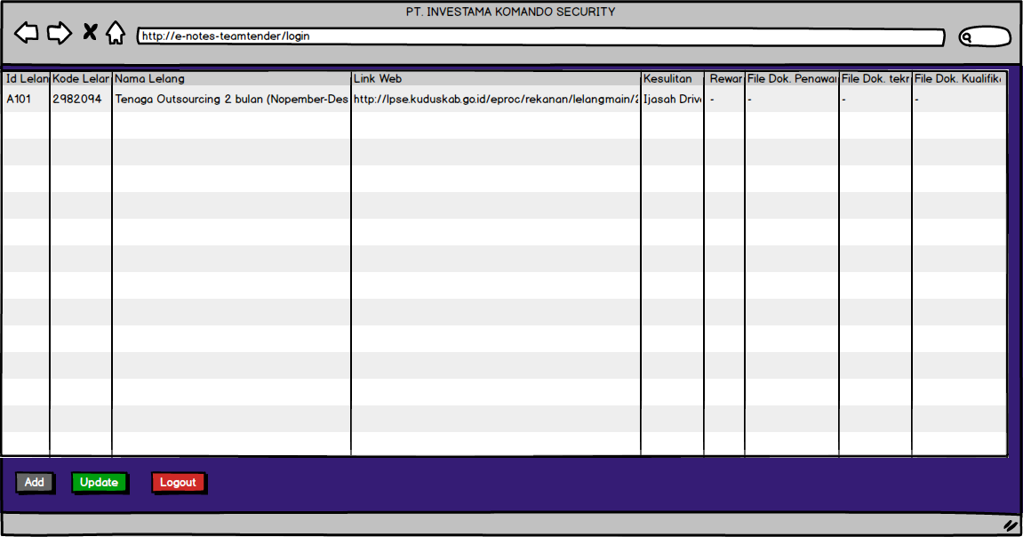

Gambar 3.26 Desain antar muka tampilan data lelang

Apabila ada kesamaan id lelang maka akan muncul notif seperti (Gambar 3.27 Desain antar muka notif gagal).

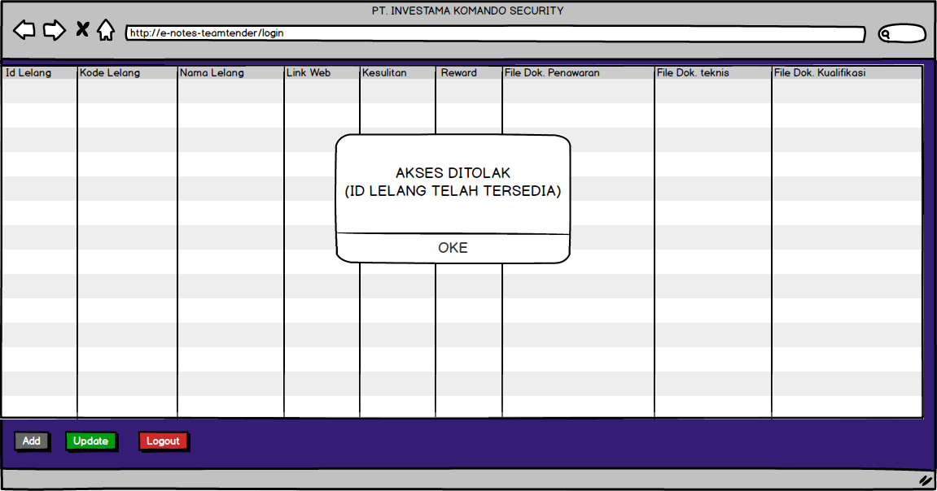

**Gambar 3.27 Desain antar muka notif gagal**

1. Halaman Menu Jadwal

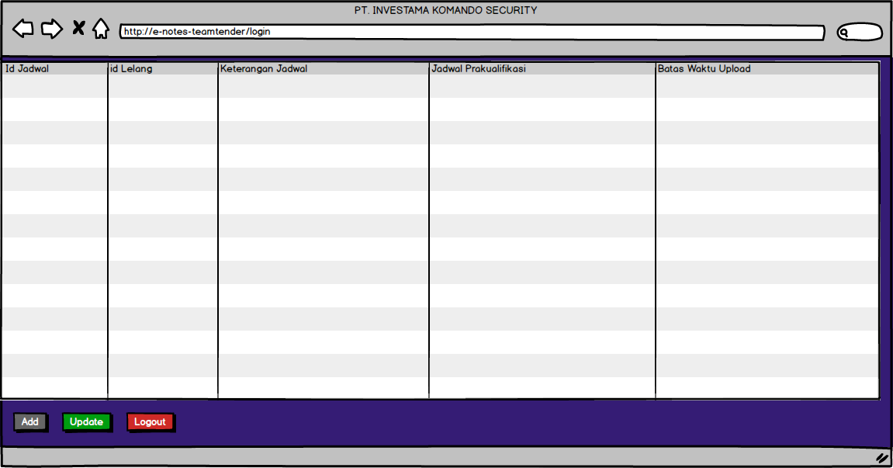

**Gambar 3.28 Desain antar muka halaman jadwal**

Keterangan :

|  |  |  |  |
| --- | --- | --- | --- |
| 1 | Tampilan menu jadwal | : | Terdapat form id jadwal, id lelang, keterangan jadwal, jadwal prakualifikasi, batas waktu upload |
| 2 | Tombol Add | : | Digunakan untuk menambah data data isian. (Gambar 3.29 Desain antar muka form input data lelang) |
| 3 | Menu Update | : | Digunakan untuk mengupdate data |
| 4 | Tombol Logout | : | Digunakan untuk kembali ke halaman login, Apabila akan log out maka akan muncul notifikasi. (Gambar 3.22 Desain antar muka konfirmasi logout) |

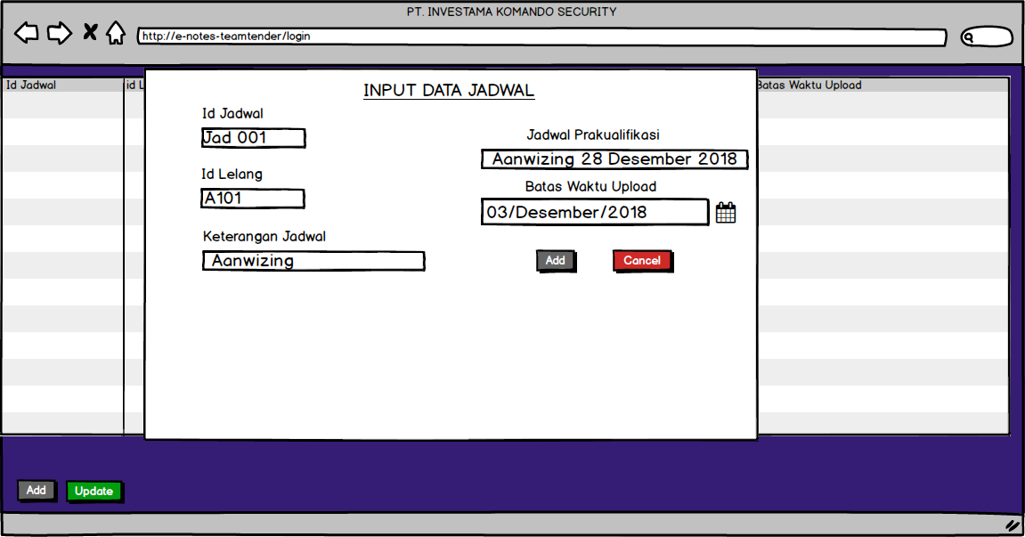

**Gambar 3.29 Desain antar muka form input data jadwal**

Keterangan :

Setelah tombol add menu jadwal ditekan maka muncul form inputan seperti gambar diatas. Setelah data diisikan secara benar dan sesuai lalu menekan tombol add maka akan terinput dan akan muncul notif seperti (Gambar 3.30 Desain antar muka notif berhasil) dibawah.



Gambar 3.30 Desain antar muka notif berhasil

Setelah data terinput secara benar sesuai urutan id jadwal maka akan ditampilkan di menu data jadwal seperti di (Gambar 3.31 Desain antar muka tampilan data jadwal)

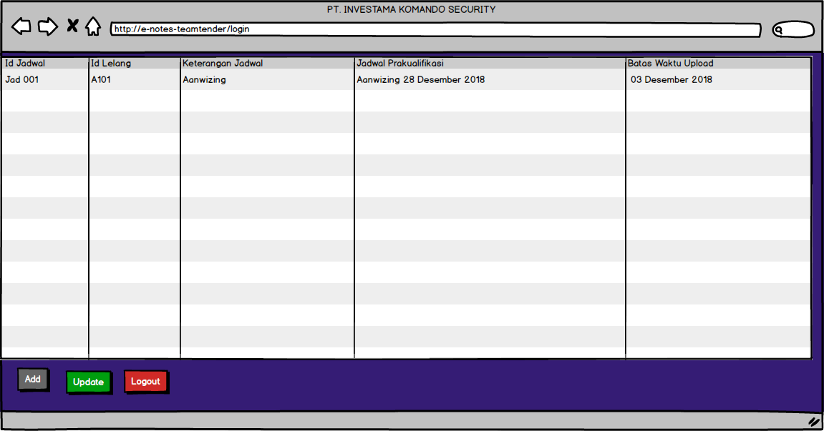

Gambar 3.31 Desain antar muka tampilan data jadwal

Apabila ada kesamaan id jadwal maka akan muncul notif seperti (Gambar 3.32 Desain antar muka notif gagal).

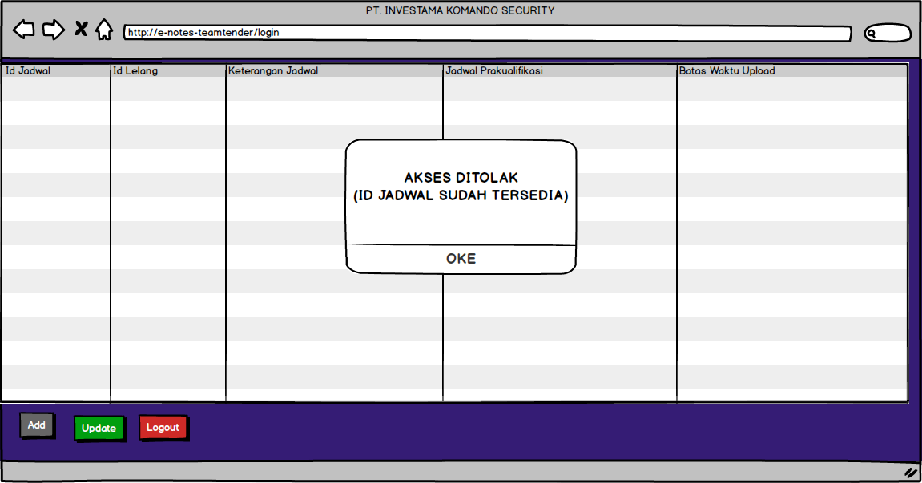

Gambar 3.32 Desain antar muka notif gagal

e. Halaman Menu Tahapan

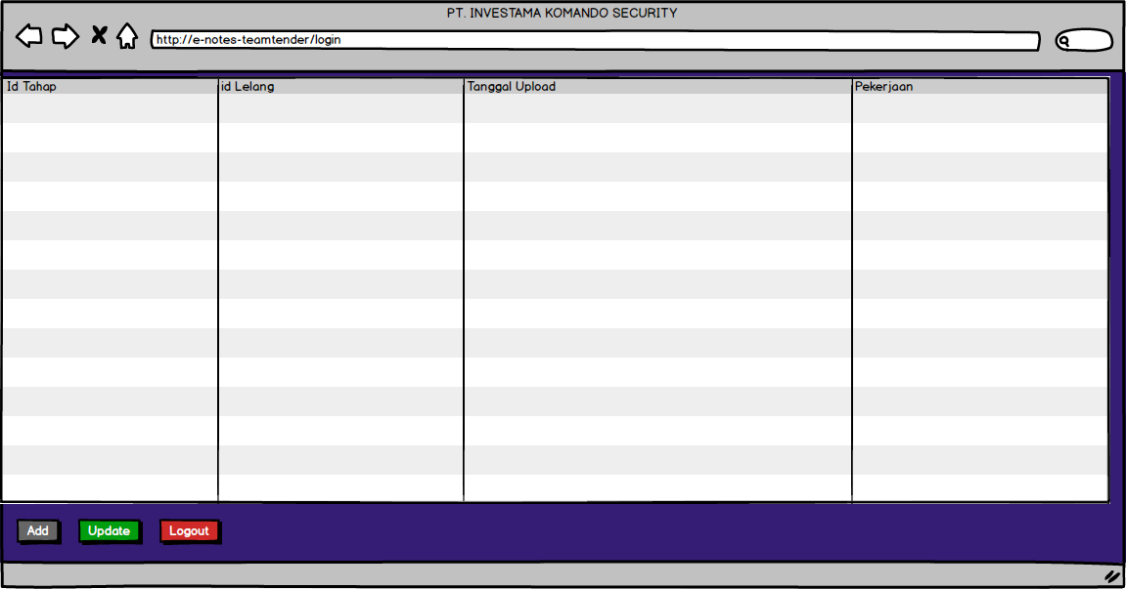

Gambar 3.33 Desain antar muka muka halaman jadwal

Keterangan :

|  |  |  |  |
| --- | --- | --- | --- |
| 1 | Tampilan menu tahap | : | Terdapat form id tahap, id lelang, tanggal upload, pekerjaan |
| 2 | Tombol Add | : | Digunakan untuk menambah data data isian. (Gambar 3.34 Desain antar muka form input data tahap) |
| 3 | Menu Update | : | Digunakan untuk mengupdate data |
| 4 | Tombol Logout | : | Digunakan untuk kembali ke halaman login, Apabila akan log out maka akan muncul notifikasi. (Gambar 3.22 Desain antar muka konfirmasi logout) |

**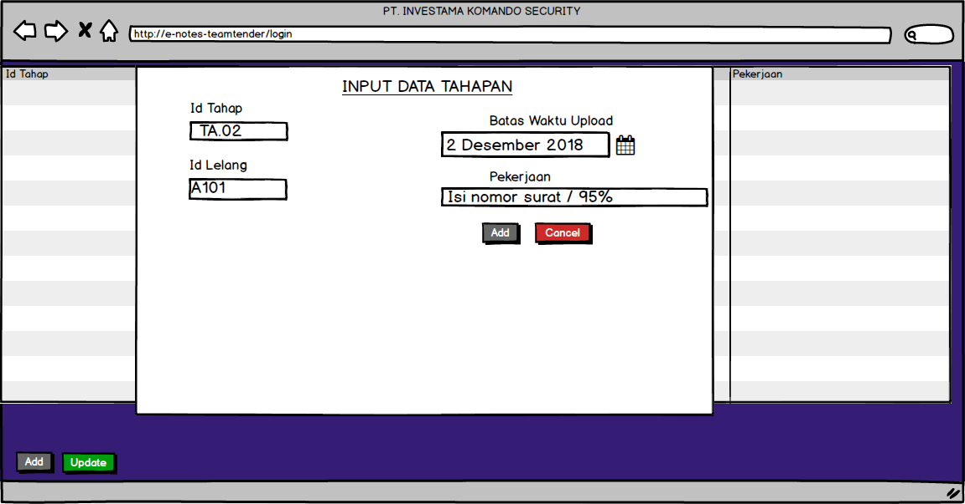****Gambar 3.34 Desain antar muka form input data tahap**

Keterangan :

Setelah tombol add menu tahapan ditekan maka muncul form inputan seperti gambar diatas. Setelah data diisikan secara benar dan sesuai lalu menekan tombol add maka akan terinput dan akan muncul notif seperti (Gambar 3.35 Desain antar muka notif berhasil) dibawah.

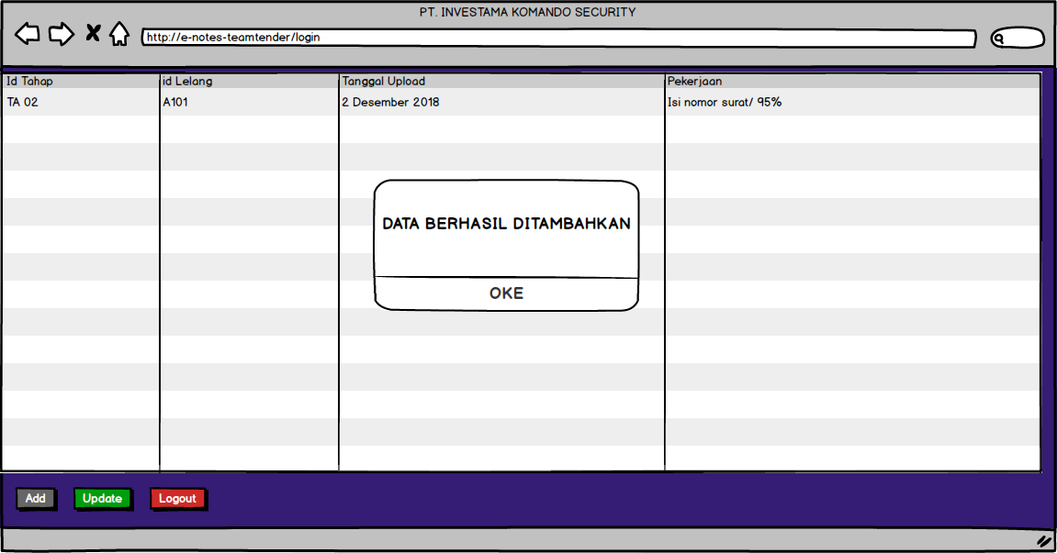

Gambar 3.35 Desain antar muka notif berhasil

Setelah data terinput secara benar sesuai urutan id jadwal maka akan ditampilkan di menu data jadwal seperti di (Gambar 3.36 Desain antar muka tampilan data tahap)

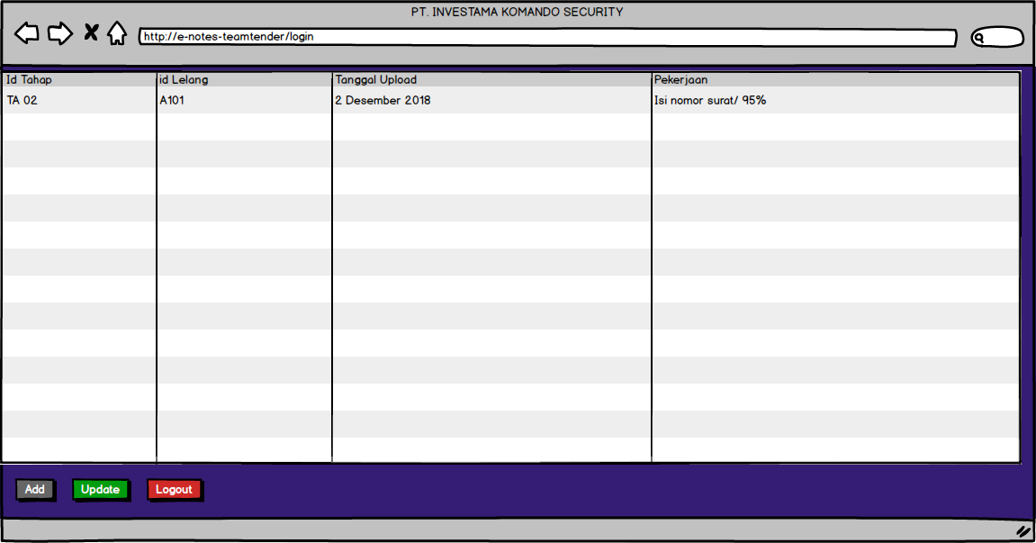

**Gambar 3.36 Desain antar muka tampilan data tahap**

Apabila ada kesamaan id tahap maka akan muncul notif seperti (Gambar 3.37 Desain antar muka notif gagal).

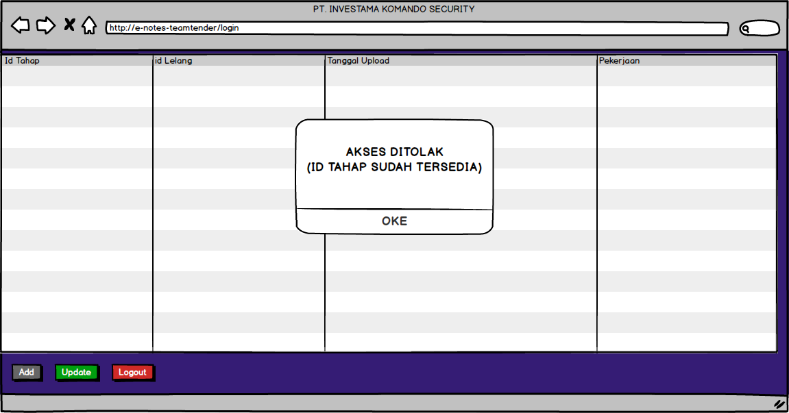

Gambar 3.37 Desain antar muka notif gagal

### **3.2.6 Perancangan Keluaran**

Desain keluaran adalah rancangan media keluaran yang dihasilkan dari sistem pengelolaan tender e-procurement. Berikut adalah hasil keluaran berupa laporan bulanan lelang yang telah terupload.

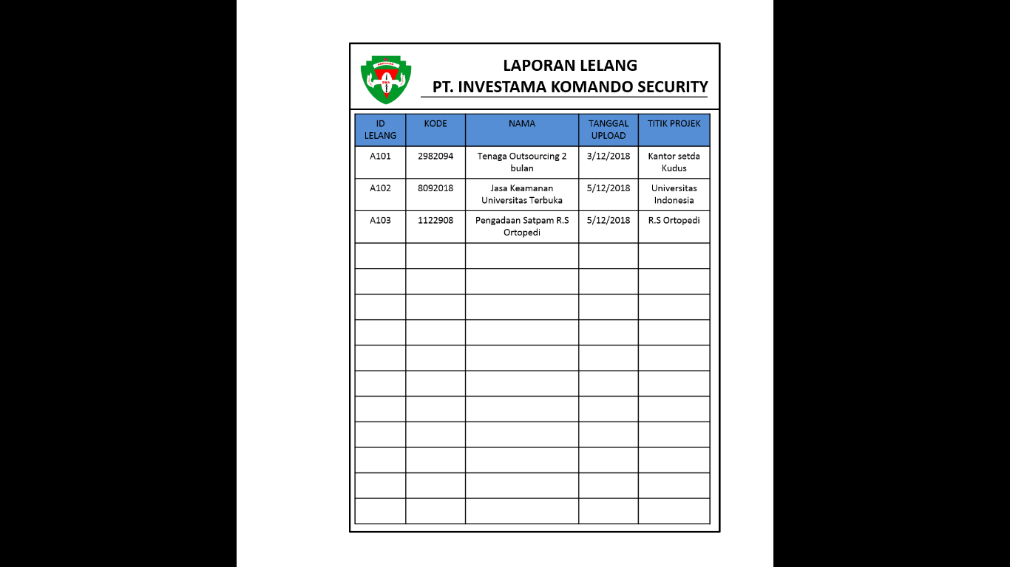

Gambar 3.38 Desain antar muka laporan lelang